人天

1 人天 = 1 个（需要区分导师交付和领教交付，以及内训和咨询需要区分吗？）人为客户提供 1 天的交付服务

举例：有50个领教，每个人交付60天，则 50人×60天 = 3000人天

被投

1 个被投 = 投后合作开班新加入的 1 家企业

用系统自动标签区分，标签为“来自投资机构”

以上是统计什么的？
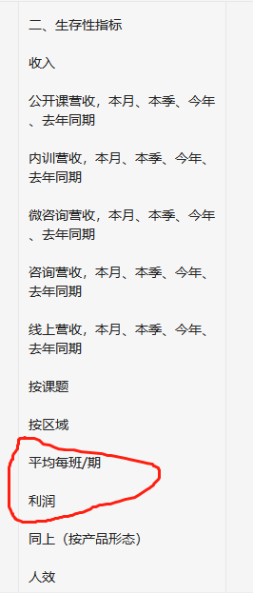
平均每班/期是什么意思 ？
利润怎么计算？

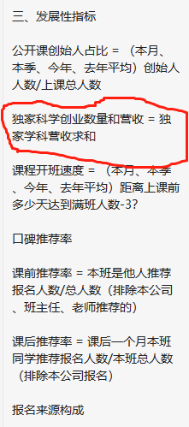
独家科学创业数量和营收是什么？
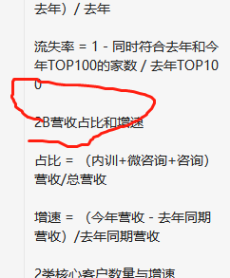
2B 指的内训 咨询 和微咨询吗？

